**56. Геометрическое представление функции двух переменных**

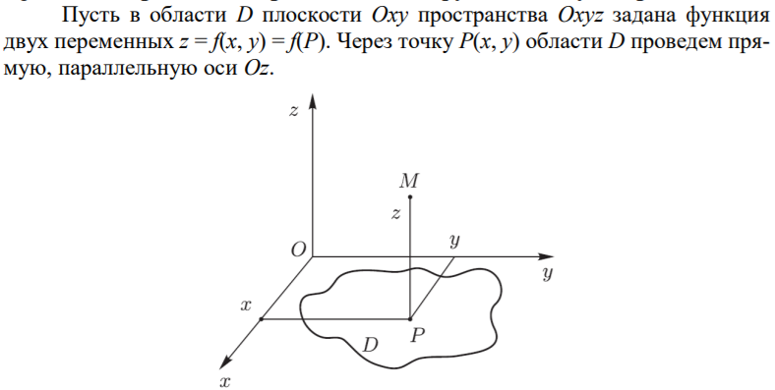

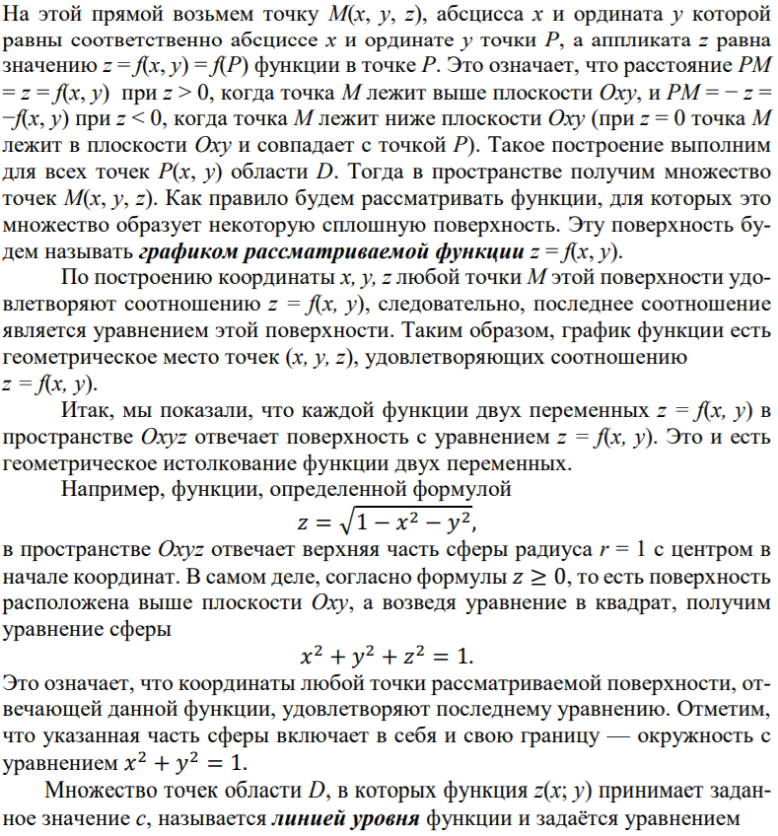

**57. Функции трех и большего числа переменных. Частное и полное приращения функции.**



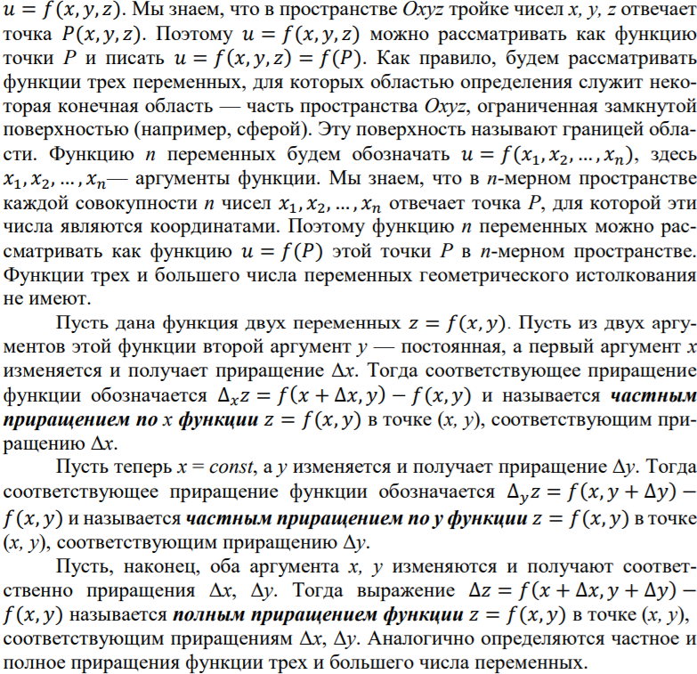

**58. Предел функции двух переменных.**

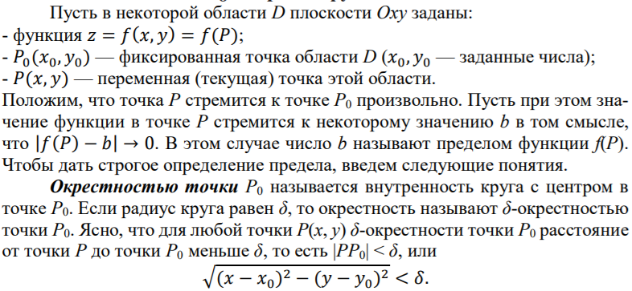

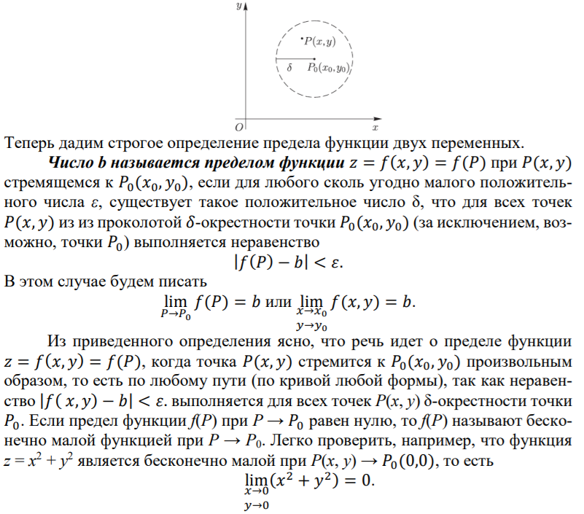

**59. Непрерывность функций многих переменных.**

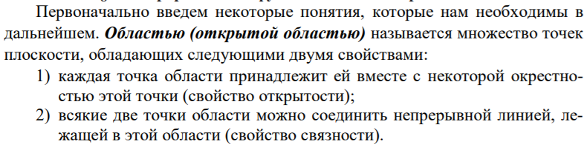

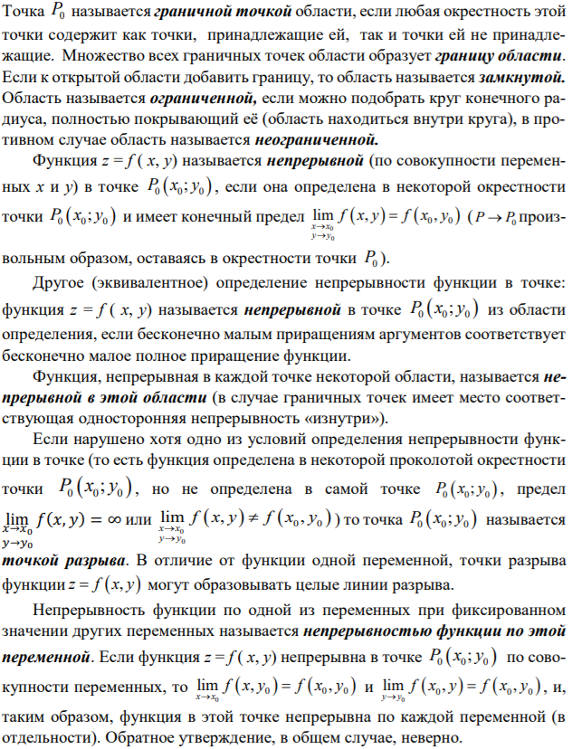

**60. Частные производные первого порядка.**

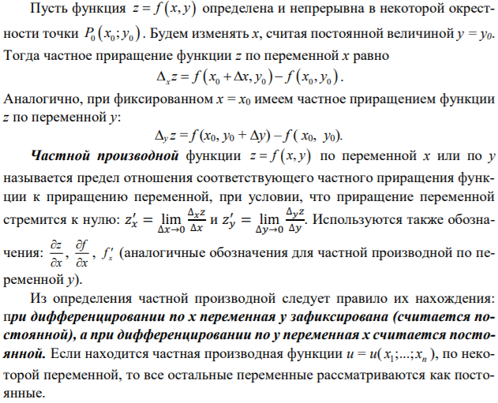

**61. Дифференциал функции двух переменных. Инвариантность его формы.**

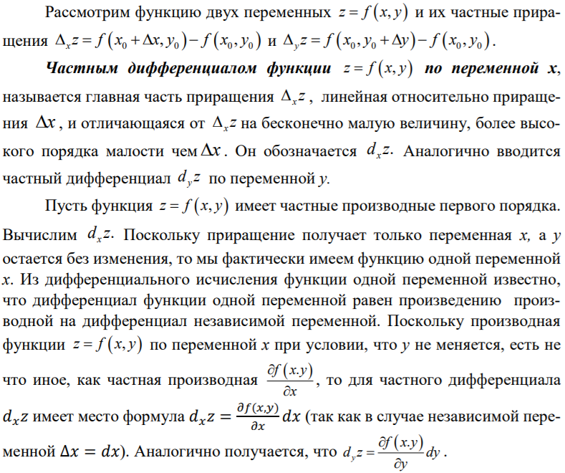

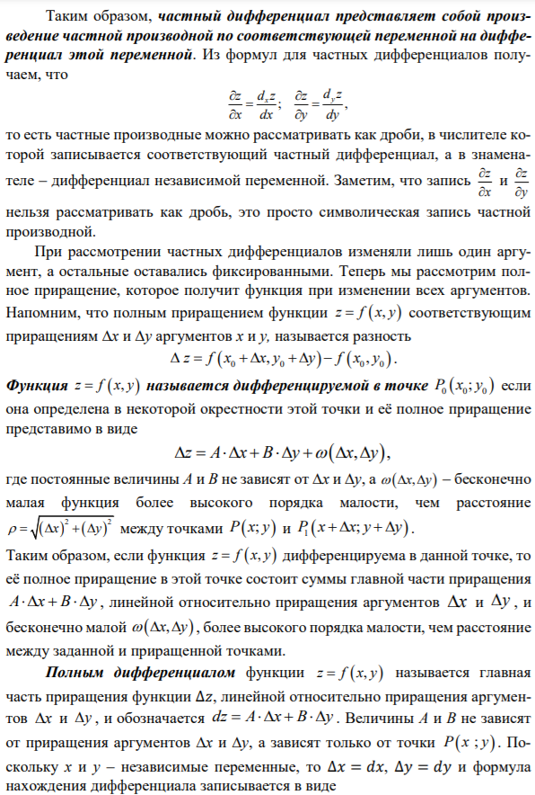

**62. Применение полного дифференциала к приближенным вычислениям**

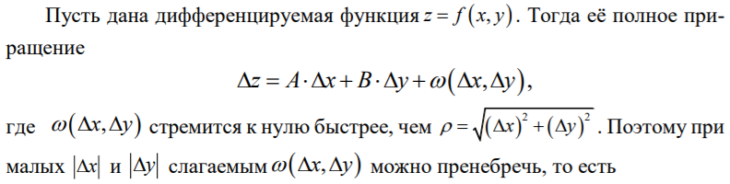

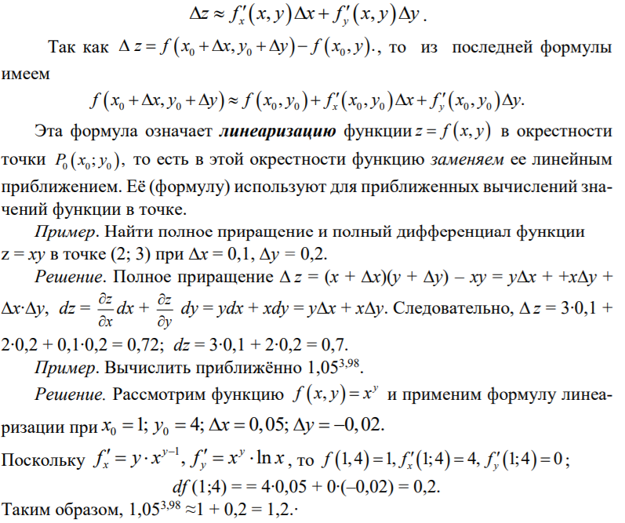

**63. Дифференцирование сложных функций нескольких переменных.** 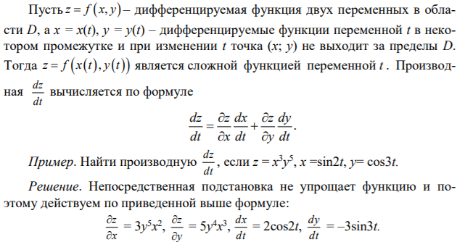

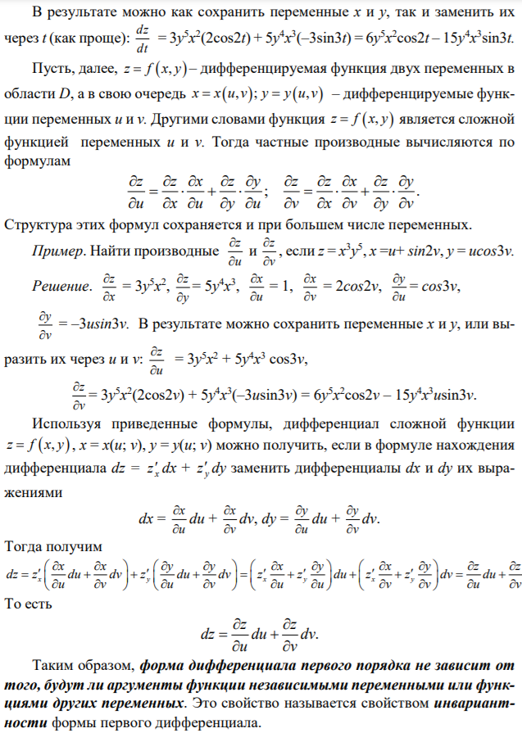

**64. Дифференцирование неявной функции двух переменных.**

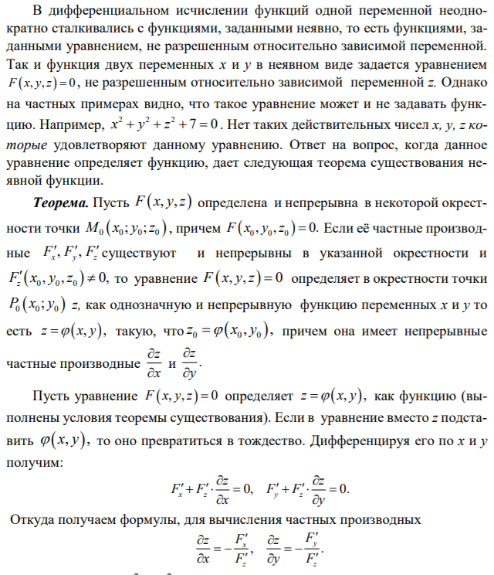

**65. Частные производные и дифференциалы высших порядков.**

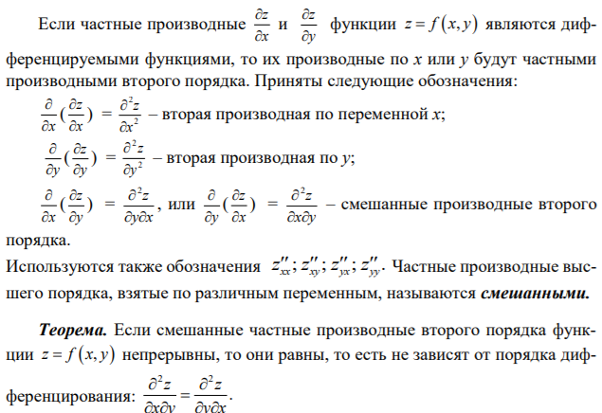

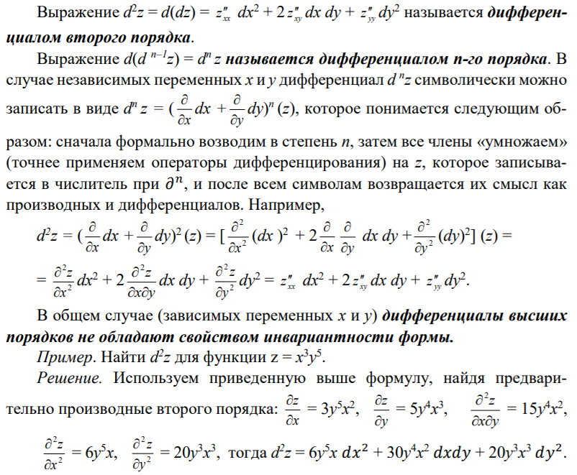

**66. Производная по направлению.**

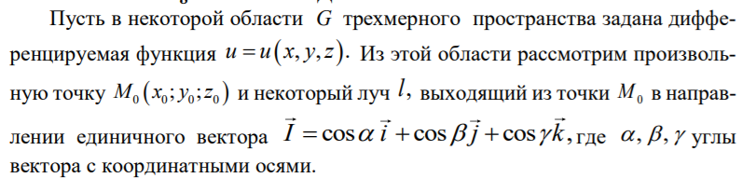

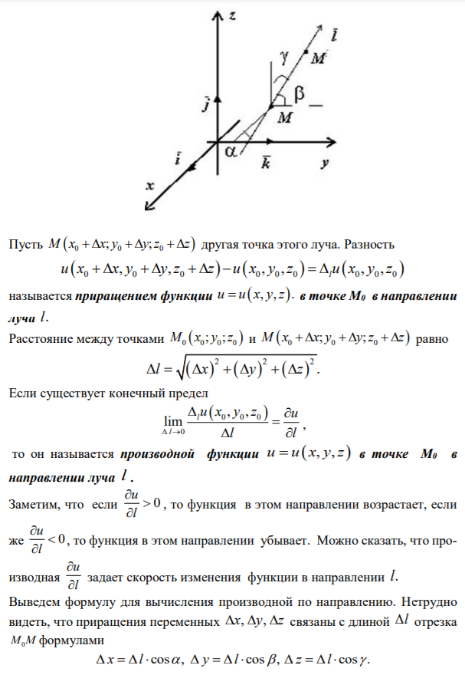

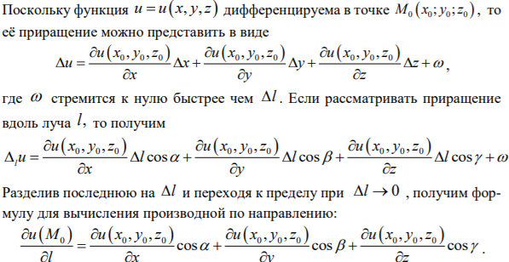

**67. Градиент.**

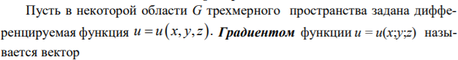

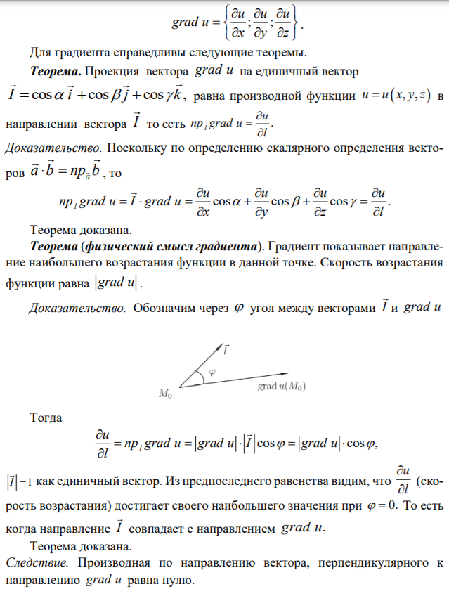

**68. Касательная плоскость и нормаль к поверхности.**

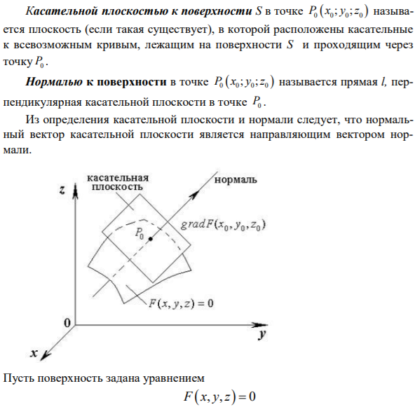

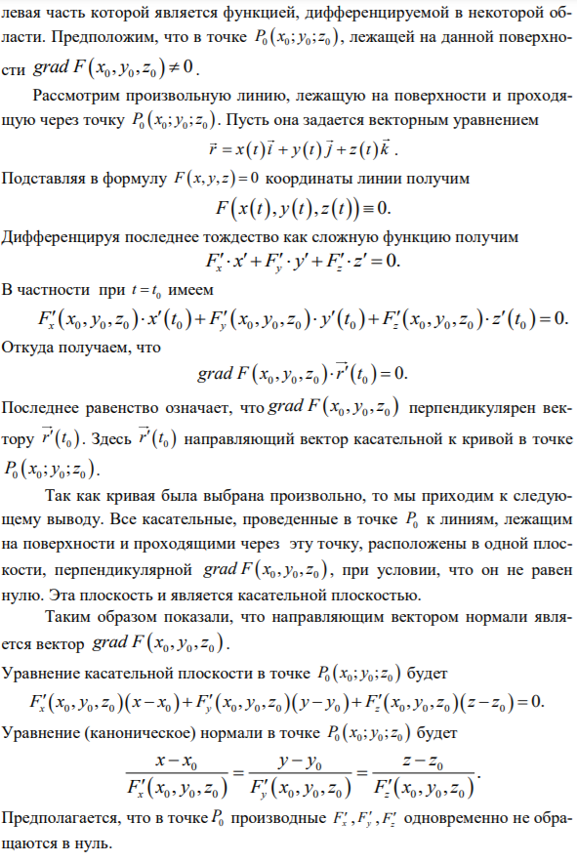

**69. Необходимое и достаточное условия существования экстремума функции двух переменных.**

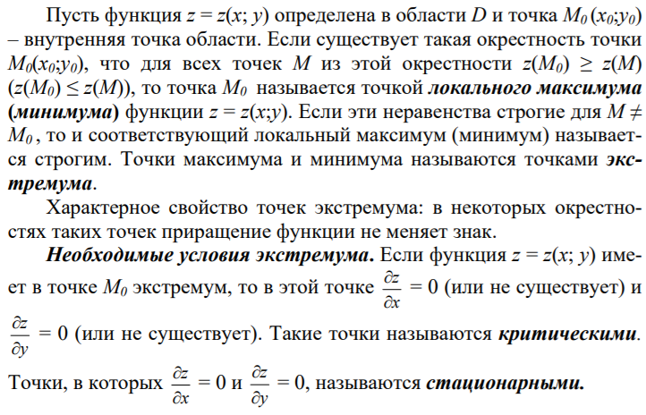

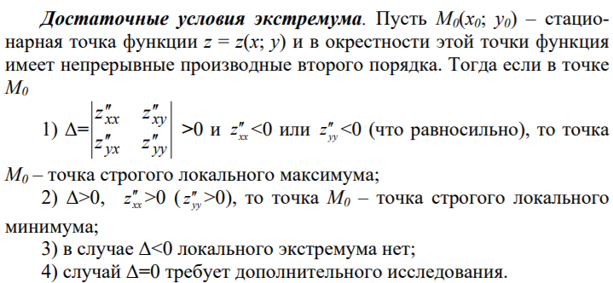

**70. Условный экстремум функции двух переменных.**

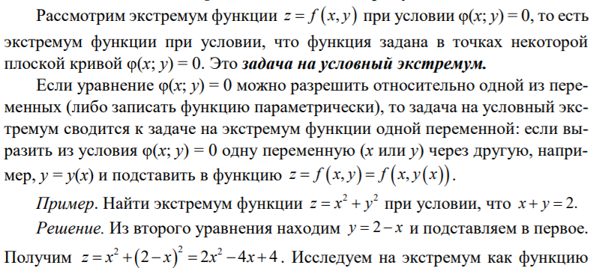

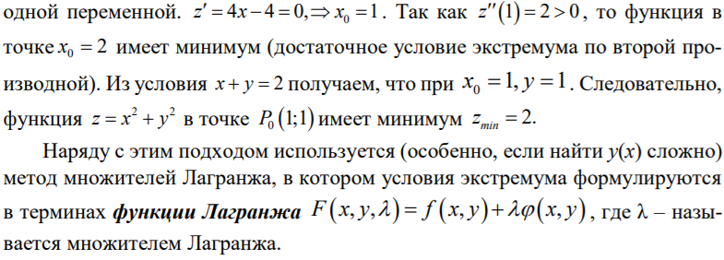

**71. Глобальные экстремумы функции двух переменных.**

